**旋转螺杆式空气压缩机如何工作？**

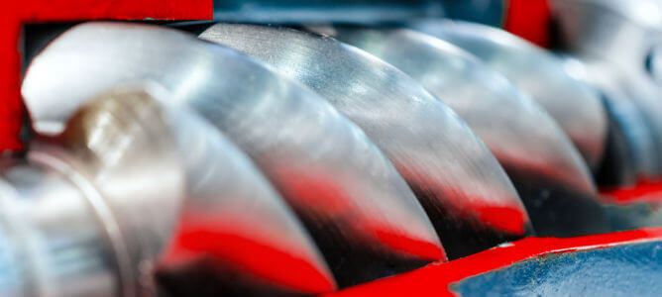

空气压缩机是工业设施中的常见设备。原因很简单，需要加压空气来进行大多数工业加工。本文探讨了旋转式螺杆压缩机的工作原理，以及各种类型、优点和应用。

什么是旋转式螺杆空气压缩机？

旋转式螺杆空气压缩机使用由螺旋齿轮（螺杆）组成的旋转正排量机构，通过减少腔体的体积来压缩空气。它的运行模式有点像其他压缩机类型，如往复式活塞和离心式压缩机。

旋转螺杆式空气压缩机与往复式和离心式空气压缩机的主要区别是，它们提供恒定（非脉动）的压缩空气流，是100%工作周期的机器。

单螺杆式与双螺杆式压缩机

旋转式螺杆压缩机根据设计可分为两类：单螺杆和双螺杆。

单螺杆空气压缩机（又称端口式压缩机）由一个单一的主螺杆组成，在金属外壳内与两个配对的闸门转子啮合。

双螺杆压缩机包含两个螺旋形螺杆（一个称为 "公"，另一个称为 "母"），相互啮合以压缩空气。

单螺杆压缩机的制造成本通常比双螺杆压缩机低，而且容易维护。它还能在较小的尺寸中提供更好的性能和效率。然而，双螺杆压缩机在更大的尺寸中效率更高，它可以处理更高的压力比，而且它能够在比单螺杆压缩机更高的温度下运行。

无油式与喷油式压缩机

为了进一步对螺杆空气压缩机进行分类，有无油型和喷油型。让我们仔细看看下面这些变种。

喷油式（又称油浸式）螺杆压缩机在压缩室中含有一种润滑剂（油），可降低运动部件之间的摩擦。然而，油不仅提供润滑；它还充当冷却剂，降低压缩室中压缩空气的温度，并通过充当液压密封来防止泄漏。无油压缩机在压缩室中不含油。相反，它们使用一组正时齿轮进行旋转，其中配合的螺丝不直接接触对方。

油浸式压缩机比无油式压缩机达到更高的PSIG，并且由于空气端有油作为冷却剂，所以运行起来更冷。然而，油遇到处理过的空气会造成污染，因此油浸式压缩机不适合需要高纯度的工业流程。

无油螺杆压缩机通常具有比喷油型更低的PSIG，但能保持压缩空气不受污染--这是食品级和制药应用中非常理想的质量。

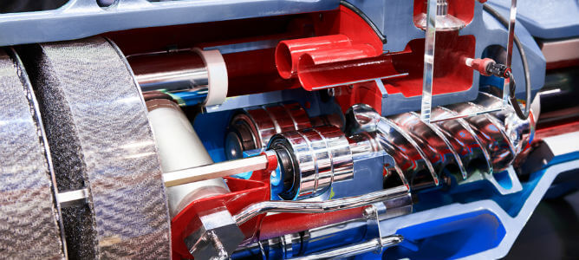

旋转式螺杆压缩机。它是如何工作的

那么，旋转式螺杆空气压缩机是如何工作的？螺杆压缩机的工作原理是，在一个封闭的空间里，空气的压力随着体积的减少而增加。未经压缩的空气通过进气阀被吸入压缩机。当它流经压缩室时，啮合的螺杆的正排量作用通过迅速减少体积使空气增压。一系列的过滤器将不需要的水分和残留物从压缩空气出口处分离出来。

工业螺杆式空气压缩机的主要部件

工业螺杆式空气压缩机是高性能、高效率的机器，用于生产压缩空气。它们是很多工业过程中的一个重要组成部分。螺杆式空气压缩机的主要部件包括以下内容。

进气阀 - 将干燥空气引入燃烧室的吸气阀。

出口阀 - 向系统或工艺提供压缩空气的阀门。

压缩室 - 发生空气压缩的地方；也叫 "空气端"。

空气过滤器 - 存在于喷油式压缩机中，空气过滤器从压缩空气中分离水分和油的残留物，在出口阀处产生干燥的空气。

油过滤器 - 油过滤器净化系统中的油，以防止污染物和不必要的残留物的堆积。它们还为机器部件提供润滑，使其顺利运行。

油分离器 - 油分离器有助于去除压缩空气中的残留油/油脂。

转子/辊子 - 主要的压缩机构由带有多个叶子的配套螺杆组成。

轴承 - 轴承有助于尽量减少啮合螺杆之间的摩擦力，确保更持久的运行和更高的效率。

旋转式螺杆压缩机的应用

旋转式螺杆压缩机最常被用于工业用途，如制冷和空调，或用于大型制造厂的材料处理。它们也可以在小规模的应用中找到，如便携式空气压缩机或真空清洁器。

很多行业的运作需要可靠的压缩空气流，这使得旋转式螺杆空气压缩机成为理想的选择。以下是使用它们的一些行业。

石油和天然气

在石油和天然气行业，螺杆式空气压缩机用于气体提升（二次采油），将高压气体注入周围的地层以提高碳氢化合物的产量。其他应用包括管道维护服务、设备清洗和气体管道装填。

制造业

在汽车装配、制药和化设备等制造设施中，操作员使用螺杆式空气压缩机来操作压缩动力的工具，如气动钻头和液压工具。其他应用包括设备清洁和一般维护。

食品包装

在食品制造厂，螺杆式压缩机提供压缩空气来操作食品包装的吹塑机。它们还被用于气体冲洗食品包装、产品分类和整形。无油螺杆式空气压缩机更适用于食品级应用。

建筑业

在建筑行业，旋转式螺杆压缩机为操作重型工具（如千斤顶、气动工具和喷砂机）提供高压空气。吹泥浆、吹泥浆/洗孔和建筑打桩作业也需要压缩空气。

农业

重型农业设备，如拖拉机、泵、喷雾器和作物传送带，都可以由旋转式空气压缩机驱动。除了传统的农场外，它们还用于奶牛场和温室。

能源

石油钻井平台的石油钻探发现旋转空气压缩机特别有用。为了保证工作人员的安全和保护，可靠的设备对这些操作是必要的。它们的无火花输送和稳定的输出在像石油钻井平台这样精细和隔离的过程中是非常理想的。

旋转式螺杆压缩机的好处

旋转式螺杆空气压缩机是最节能的空气压缩机类型之一。它们也更紧凑，这使它们成为较小空间的理想选择。旋转式螺杆空气压缩机为工业经营者提供以下好处。

连续运行（全工作周期）

易于维护

与其他压缩机类型相比，运行更安静

有助于节约能源

可以在大多数温度范围内运行

安全和方便

旋转式空气压缩机的所有这些优点使其成为很多不同行业的流行选择。